Les Traitements Thermiques et de surfaces des Aciers
Traitement de surface

- Définition : Opération mécanique, chimique, électrochimique ou physique qui a pour conséquence de modifier l'aspect ou la fonction de la surface des matériaux afin de l'adapter à des conditions d'utilisation données.

- But : Donner des qualités nouvelles aux matériaux et améliorer leurs propriétés mécaniques : dureté, frottement, résistance à l’usure, au grippage et à la fatigue, résistance à la corrosion, esthétique.
Et certains comportements comme : la conductivité électrique, la réflexion de la lumière, la conduction de la chaleur ...

Traitement thermique

- Définition : Opération qui consiste à faire subir au matériau un cycle thermique comprenant un chauffage selon une allure imposée, un maintien à une ou plusieurs températures, un refroidissement à une vitesse déterminée.

- But : C’est un moyen qui optimise l’emploi d’un matériau et qui est une solution de renforcement des pièces mécaniques.

L’acier :

C’est une solution solide de carbone (moins de 2%) dans le fer susceptible de durcir par trempe.

Influence de la teneur en carbone (assez complexe) sur les propriétés de l'acier :

- En deçà de 0,008 %, l'alliage est plutôt malléable et on parle de « fer »
- Au-delà de 2,14 %, les inclusions de carbone sous forme graphite fragilisent la microstructure et on parle de « fonte ».
- Entre ces deux valeurs, l'augmentation de la teneur en carbone a tendance à améliorer la résistance mécanique et la dureté de l'alliage ; on parle d'aciers « doux, mi-doux, mi-durs, durs ou extra-durs ».

Avantage :
- Résistance aux efforts : module d'élasticité, limite élastique, résistance mécanique ;
- Dureté ;
- Résistance aux chocs (résilience).
- Coût relativement modéré
Inconvénient :

- mauvaise résistance à la corrosion

Les propriétés de l'acier dépendent des différents traitements thermiques et mécaniques qu'il peut subir ainsi que des nombreux additifs ajoutés lors de sa fabrication :

- Chrome + Nickel |  | acier inoxydable
- Silicium + Manganèse |  | acier "élastique" (ressorts)
- Tungstène + Cobalt |  | acier "rapide" (outils pour un travail rapide)
- Taux de carbone faible |  | acier déformable
- Taux de carbone élevé |  | acier très résistant

Diagramme fer Carbone :

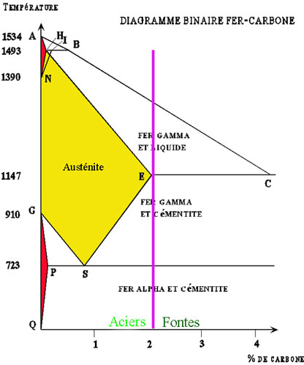
Ce diagramme décrit les différents états du mélange fer+carbone selon la proportion de fer et de carbone dans le mélange.

- La fonte : C’est un alliage de fer riche en carbone (de 2,1 à 6,67 %), en-dessous de ce pourcentage ce sont les aciers et les fers industriels.
- Ferrite : Le terme ferrite désigne en effet l'acier à très faible teneur en carbone.
- L'austénite (de « Austen », métallurgiste anglais) : (Fer g) constituant de l'acier n'existant de manière stable qu'à haute température. Ce constituant ne peut être obtenu à température normale que par une trempe très rapide après avoir été amené à la température d'austénisation. L'austénite est composée de fer cristallisé. Cette cristallisation donne un matériau plus dense et plus dur que la ferrite.
- La cémentite : est un composé chimique de formule Fe₃C très dur, mais cassant. La cémentite est le composant principal des fontes.

Traitements thermiques les plus utilisés

- Trempe : Consiste à chauffer l’acier puis à refroidir celui-ci très rapidement. La trempe permet d’augmenter la dureté et la résistance de l’acier.
- Revenu : L’acier est chauffé puis est refroidi lentement. Le revenu permet d’améliorer la ténacité et diminue les tensions internes.
- Recuit : L’acier est chauffé pendant un temps plus ou moins long, puis est laissé se refroidir lentement. Le recuit est généralement appliqué pour diminuer les contraintes internes et adoucir (abaisser sa dureté) en vue de son usinage ultérieur.

Autres traitements thermiques employés

- Cémentation : Traitement classique, il consiste en un apport de carbone dans la surface de la pièce, suivi d’un durcissement par trempe. L’enrichissement de la surface en carbone rend possible la trempe des aciers.
- Galvanisation à chaud : La galvanisation à chaud est un procédé anticorrosion très efficace.
Elle consiste à immerger une pièce d’acier dans le zinc fondu à 450° C. Contrairement à la peinture, le revêtement de galvanisation ne peut pas se détacher. Il est allié à la surface de l'acier,
recouvrant toute la surface de la pièce, à l'intérieur comme à l'extérieur.
- Nitruration : Elle est obtenue par diffusion d’azote en surface, suivi d’un refroidissement lent.
Elle donne une plus grande dureté que la cémentation.
- Carbonitruration : Le traitement est un mélange de cémentation et de nitruration. Il y a apport en surface de carbone et d’azote par chauffage dans une atmosphère gazeuse entre 600 et 900 degrés C. L’opération est généralement suivie par une trempe, parfois par un refroidissement lent.

Traitements de surface mécanique

- Polissage : C’est une technique de « nettoyage » ou d’abrasion de pièce en métaux. On réalise le polissage grâce à des disques de différents matériaux tournant à grande vitesse, avec ou sans pâte à polir. Bien réalisé, le polissage permet de renforcer une pièce en supprimant les zones à risques de rupture.
- Brunissage : C’est une technique de polissage utilisée en finition.
Le brunissage a pour but de : rendre la surface du métal brillante, améliorer l'état de surface, réduire la rugosité de la surface, augmenter la dureté superficielle.
- Grenaillage : Le grenaillage consiste à projeter à grande vitesse des billes sur la pièce à traiter. Les billes sont réalisées dans des matériaux de dureté différente suivant l’objectif à atteindre. On utilise couramment des billes en acier ou céramique.
On peut utiliser le grenaillage dans un but de nettoyage (enlèvement de rouille, calamine…).
- Shoopage : Le shoopage est un procédé qui consiste à effectué un sablage, puis une projection thermique de zinc ou d’autres métaux formant une pellicule protectrice anti-corrosion.

